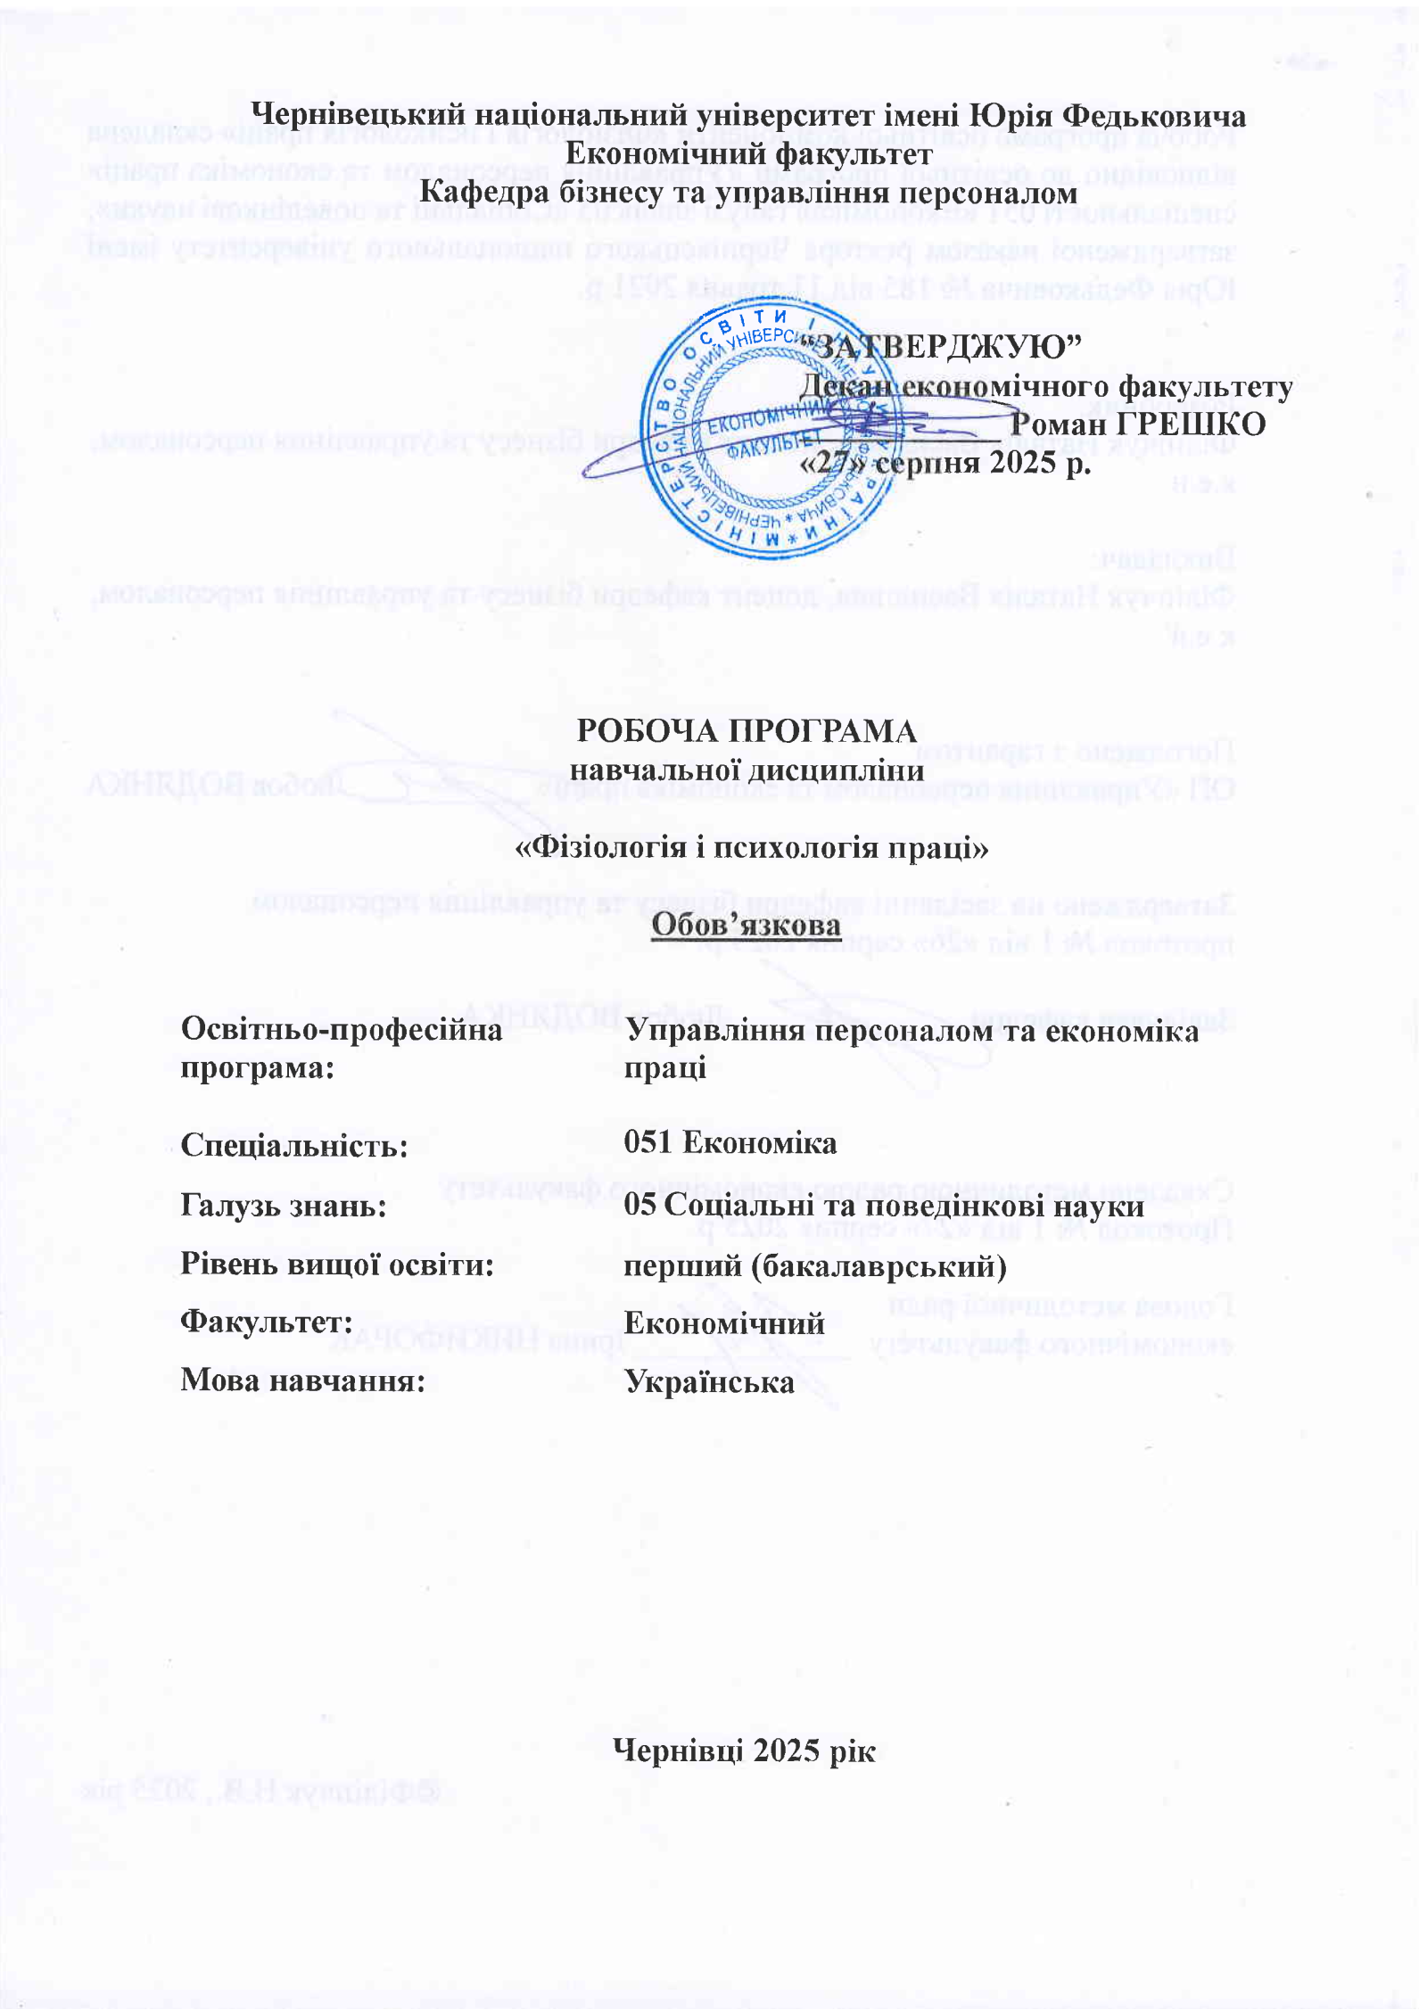

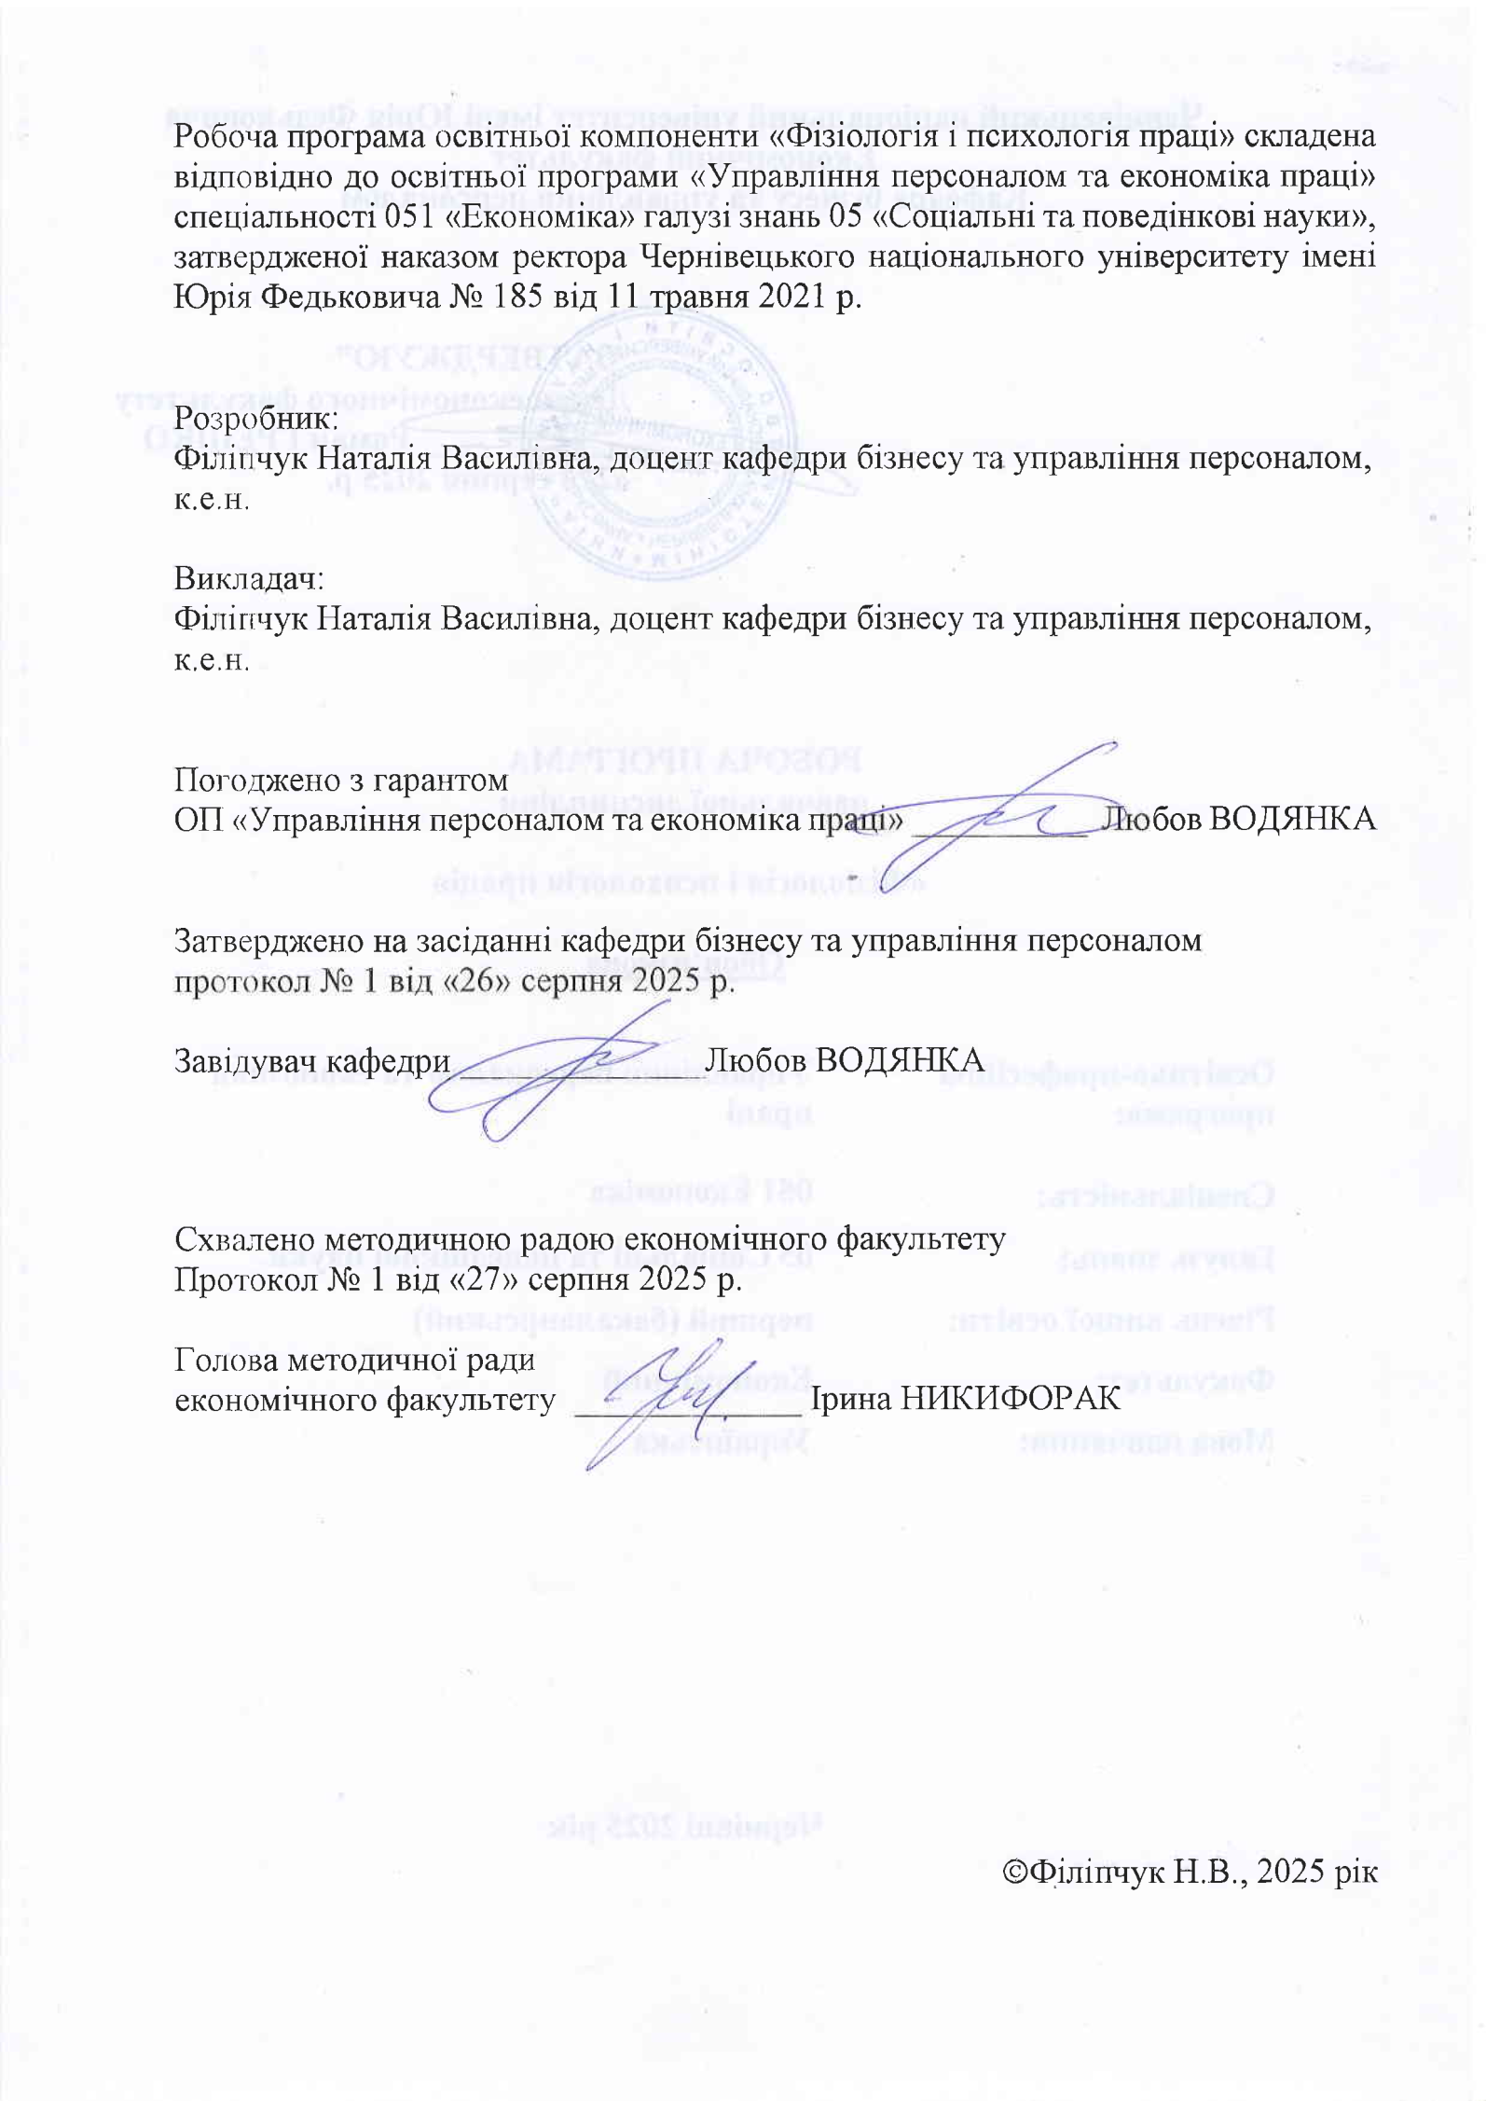

Освітня компонента «Фізіологія і психологія праці» віднесена до групи обов’язкових навчальних дисциплін циклу професійної підготовки ОР «Бакалавр» за освітньою програмою спеціальності 051 Економіка. Вивчення дисципліни дає можливість студентові сформувати навики і вміння самостійно розробляти і обґрунтовувати заходи щодо режимів праці і відпочинку, раціоналізації трудових процесів, зниження монотонності праці.
Дисципліна поєднує знання з галузей фізіології, психології, менеджменту та ергономіки, що дозволяє комплексно досліджувати фактори, які визначають ефективність, безпечність і комфортність трудової діяльності.
Вивчення фізіології і психології праці сприяє глибшому розумінню закономірностей функціонування організму людини у процесі праці, впливу зовнішніх і внутрішніх чинників на працездатність, а також ролі психічних процесів у професійній діяльності.
Знання з цієї освітньої компоненти допомагають майбутнім менеджерам забезпечувати раціональну організацію робочих процесів, оптимізацію умов праці, формування сприятливого психологічного клімату в колективі, підвищення продуктивності праці та профілактику професійного виснаження.
Мета навчальної дисципліни полягає у формуванні у студентів компетентностей щодо розуміння фізіологічних і психологічних закономірностей трудової діяльності, розвитку навичок аналізу, оцінки та оптимізації умов праці з урахуванням індивідуально-психологічних особливостей працівників.
Пререквізити. Основи цієї дисципліни закладені в таких курсах, як загальна психологія, фізіологія людини, менеджмент персоналу, соціальна психологія, охорона праці.

Відповідно до освітньо-професійної програми підготовки бакалаврів галузі знань : 05 Соціальні та поведінкові науки за спеціальністю 051 Економіка вивчення дисципліни сприяє формуванню компетентностей та програмних результатів навчання:
Інтегральна компетентність. Здатність розв’язувати складні спеціалізовані задачі та практичні проблеми в економічній сфері, які характеризуються комплексністю та невизначеністю умов, що передбачає застосування теорій та методів економічної науки.
Загальні та фахові компетентності
СК13. Здатність проводити економічний аналіз функціонування та розвитку суб’єктів господарювання,
оцінку їх конкурентоспроможності.
СК14. Здатність поглиблено аналізувати проблеми і явища в одній або декількох професійних сферах з
врахуванням економічних ризиків та можливих соціально-економічних наслідків.
СК 16. Здатність визначати фізіологічні працівників під час здійснення їхньої трудової діяльності.

Результати навчання:
17. Виконувати міждисциплінарний аналіз соціально-економічних явищ і проблем в однієї або декількох професійних сферах з врахуванням ризиків та можливих соціально-економічних наслідків.
24. Демонструвати здатність діяти соціально відповідально та свідомо на основі етичних принципів, цінувати та поважати культурне різноманіття, індивідуальні відмінності людей.
Опис навчальної дисципліни
Загальна інформація
Форма навчання | Рік підготовки | Семестр | Кількість |  | Кількість годин |  |  |  |  |  | Вид підсумко  вого контролю
Форма навчання | Рік підготовки | Семестр | кредитів | годин | лекції | практичні | семінарські | лабораторні | самостійна робота | індивідуальні завдання | Вид підсумко  вого контролю
Денна | 3 | 5 | 3 | 90 | 15 | 30 | - | - | 45 | - | екзамен

ТЕМАТИКА ЛЕКЦІЙНИХ ЗАНЯТЬ З ПЕРЕЛІКОМ ПИТАНЬ
П/п | Назва теми із завданнями та планом
1 | Тема: Фізіологія і психологія праці як наука і навчальна дисципліна. Предмет, методи і завдання курсу.  Завдання: Ознайомитись із предметом, методами та завданнями фізіології і психології праці, з’ясувати їх значення для ефективності трудової діяльності.  План:  • Визначення предмета фізіології і психології праці  • Основні методи дослідження  • Завдання курсу і напрями розвитку  • Значення дисципліни у сучасних умовах праці
2 | Тема: Функціонування центральної нервової системи людини у процесі праці.  Завдання: Вивчити будову та функції центральної нервової системи, роль її у регуляції трудової діяльності, вплив умов праці на ЦНС.  План:  • Структура і функції ЦНС  • Роль ЦНС у регуляції рухів та психічної діяльності  • Вплив факторів праці на функціонування ЦНС  • Методи захисту і відновлення ЦНС
3 | Тема: Фізіологія рухового апарату людини і раціоналізація трудової діяльності.  Завдання: Оцінити будову і функції рухового апарату, дослідити вплив трудових навантажень та методи раціоналізації праці для збереження здоров’я.  План:  • Будова і функції рухового апарату  • Види рухів у трудовій діяльності  • Вплив навантажень на руховий апарат  • Методи раціоналізації праці
4 | Тема: Функціональний та робочий функціональний стан людини, їх корекція.  Завдання: Вивчити поняття функціонального стану, фактори його зміни та методи корекції для підтримки працездатності.  План:  • Поняття і види функціонального стану  • Особливості робочого функціонального стану  • Вплив факторів праці на стан людини  • Методи корекції і підтримки працездатності
5 | Тема: Фізіологічні реакції організму людини на трудові навантаження та умови праці.  Завдання: Розглянути типи трудових навантажень, їх вплив на організм і механізми адаптації.  План:  • Види навантажень у процесі праці  • Фізіологічні реакції організму  • Адаптаційні механізми  • Наслідки перевантажень і заходи профілактики
6 | Тема: Психіка людини та її функції в процесі праці.  Завдання: Охарактеризувати психічні процеси, що забезпечують виконання трудових завдань, та вплив праці на психіку.  План:  • Основні функції психіки в трудовій діяльності  • Види психічних процесів і їх роль  • Взаємодія психіки і фізіології під час праці  • Вплив умов праці на психічний стан
7 | Тема: Закономірності активізації психічних процесів людини в трудовій діяльності.  Завдання: Вивчити механізми стимуляції психічної діяльності в процесі праці та вплив зовнішніх і внутрішніх факторів.  План:  • Види психічних процесів у праці  • Механізми активізації психіки  • Фактори впливу на психічну активність  • Методи підвищення продуктивності праці
8 | Тема: Психічні стани (емоції та почуття) особистості в процесі праці.  Завдання: Дослідити емоційні стани працівника, їхній вплив на працездатність і методи регуляції.  План:  • Визначення психічних станів, емоцій і почуттів  • Види емоцій у процесі праці  • Вплив емоцій на якість праці  • Методи регуляції емоційних станів
9 | Тема: Психічні властивості особистості, їх розвиток і прояви в трудовій діяльності.  Завдання: Оцінити психічні характеристики особистості, їх розвиток і значення у професійній діяльності.  План:  • Основні психічні властивості і їх роль  • Прояви психічних якостей у праці  • Розвиток психічних характеристик  • Психічні властивості у професійному відборі
10 | Тема: Психологія виробничого колективу.  Завдання: Вивчити особливості психологічної взаємодії у колективі, механізми конфліктів і способи підвищення ефективності групи.  План:  • Поняття і структура виробничого колективу  • Механізми групової взаємодії  • Конфлікти в колективі і методи їх подолання  • Психологічні чинники продуктивності колективу
11 | Тема: Працездатність людини та закономірності її динаміки.  Завдання: Розглянути фактори, що впливають на працездатність, закономірності її змін і методи підтримки.  План:  • Поняття працездатності  • Фактори, що впливають на працездатність  • Динаміка працездатності протягом часу  • Методи відновлення і підтримки працездатності
12 | Тема: Виробнича втома і заходи запобігання перевтомі працівників.  Завдання: Ознайомитись із природою втоми, її впливом на здоров’я і продуктивність, а також методами профілактики.  План:  • Визначення і механізми виробничої втоми  • Вплив втоми на організм і працездатність  • Методи профілактики і запобігання втомі  • Організація режимів праці і відпочинку
13 | Тема: Психофізіологічна суть монотонності та шляхи підвищення змістовності праці.  Завдання: Вивчити негативні наслідки монотонної праці і способи підвищення її змістовності.  План:  • Поняття монотонності і її вплив  • Психофізіологічні наслідки монотонності  • Методи підвищення змістовності праці  • Практичні рекомендації щодо запобігання монотонності
14 | Тема: Психофізіологічні основи професійної орієнтації та професійного відбору.  Завдання: Оцінити психофізіологічні критерії професійної придатності, методи відбору і орієнтації.  План:  • Основи професійної орієнтації  • Психофізіологічні критерії оцінки професійної придатності  • Методи дослідження готовності до професії  • Практичне застосування у професійному відборі
15 | Тема: Фізіологічні основи проектування раціональних режимів праці і відпочинку.  Завдання: Ознайомитись із принципами формування режимів праці і відпочинку для оптимізації працездатності.  План:  • Значення режимів праці і відпочинку  • Фізіологічні особливості відпочинку  • Планування робочого часу з урахуванням фізіології  • Рекомендації щодо раціоналізації режимів

ТЕМАТИКА ПРАКТИЧНИХ ЗАНЯТЬ З ПЕРЕЛІКОМ ЗАВДАНЬ

Тема | Завдання та план
1. Фізіологія і психологія праці як наука і навчальна дисципліна. Предмет, методи і завдання курсу | Завдання: Ознайомитися з предметом, методами та завданнями фізіології і психології праці, визначити їхнє значення для ефективності трудової діяльності.  План:  • Визначення предмета фізіології і психології праці  • Основні методи дослідження у цій галузі  • Завдання курсу та напрями його розвитку  • Значення дисципліни в сучасних умовах праці
2. Функціонування центральної нервової системи людини у процесі праці | Завдання: Вивчити будову та функції центральної нервової системи, роль її у регуляції трудової діяльності, вплив умов праці на ЦНС.  План:  • Структура і основні функції ЦНС  • Роль ЦНС у регуляції рухів і психічної діяльності  • Вплив факторів праці на функціонування ЦНС  • Методи захисту і відновлення ЦНС
3. Фізіологія рухового апарату людини і раціоналізація трудової діяльності | Завдання: Оцінити будову і функції рухового апарату, вивчити вплив трудових навантажень та методи раціоналізації праці для збереження здоров’я.  План:  • Будова і функціональне призначення рухового апарату  • Види рухів у трудовій діяльності  • Вплив трудових навантажень на руховий апарат  • Методи раціоналізації праці для збереження здоров’я
4. Функціональний та робочий функціональний стан людини, їх корекція | Завдання: Вивчити поняття функціонального стану людини, фактори його зміни, методи корекції для підтримки працездатності.  План:  • Визначення та види функціонального стану  • Особливості робочого функціонального стану  • Вплив факторів праці на функціональний стан  • Методи корекції та підтримки працездатності
5. Фізіологічні реакції організму людини на трудові навантаження та умови праці | Завдання: Розглянути типи трудових навантажень, їхній вплив на організм, а також механізми адаптації і профілактики перевантажень.  План:  • Види трудових навантажень  • Фізіологічні реакції організму  • Механізми адаптації до навантажень  • Наслідки перевантажень та профілактичні заходи
6. Психіка людини та її функції в процесі праці | Завдання: Охарактеризувати основні психічні процеси, що забезпечують виконання трудових завдань, і вплив праці на психічний стан людини.  План:  • Основні функції психіки у трудовій діяльності  • Види психічних процесів та їх роль  • Взаємодія психіки і фізіології під час праці  • Вплив умов праці на психічний стан
7. Закономірності активізації психічних процесів людини в трудовій діяльності | Завдання: Вивчити механізми стимуляції психічної діяльності, а також фактори, що впливають на психічну активність працівника.  План:  • Види психічних процесів у процесі праці  • Механізми активізації психіки  • Внутрішні і зовнішні фактори впливу  • Методи підвищення продуктивності праці
8. Психічні стани (емоції та почуття) особистості в процесі праці | Завдання: Дослідити емоційні стани працівника, їх вплив на працездатність, методи їх регуляції.  План:  • Психічні стани, емоції та почуття в праці  • Види емоцій, що виникають у процесі роботи  • Вплив емоційних станів на якість праці  • Методи регуляції емоцій
9. Психічні властивості особистості, їх розвиток і прояви в трудовій діяльності | Завдання: Оцінити основні психічні характеристики особистості, їх розвиток і роль у професійній діяльності.  План:  • Основні психічні властивості і їх значення  • Прояви психічних якостей у роботі  • Розвиток психічних властивостей  • Врахування психічних характеристик у професійному відборі
10. Психологія виробничого колективу | Завдання: Вивчити особливості взаємодії в колективі, механізми виникнення конфліктів і шляхи підвищення ефективності роботи групи.  План:  • Поняття виробничого колективу і його структура  • Психологічна взаємодія в колективі  • Конфлікти в колективі і методи їх розв’язання  • Фактори, що підвищують ефективність колективної праці
11. Працездатність людини та закономірності її динаміки | Завдання: Розглянути поняття працездатності, фактори її зміни та методи підтримки.  План:  • Визначення працездатності  • Фактори, що впливають на працездатність  • Динаміка працездатності упродовж часу  • Методи відновлення працездатності
12. Виробнича втома і заходи запобігання перевтомі працівників | Завдання: Ознайомитися з природою виробничої втоми, її наслідками та методами профілактики.  План:  • Визначення виробничої втоми  • Вплив втоми на здоров’я та продуктивність  • Методи профілактики втоми  • Організація раціонального режиму праці і відпочинку
13. Психофізіологічна суть монотонності та шляхи підвищення змістовності праці | Завдання: Вивчити негативні наслідки монотонної праці і способи підвищення її змістовності.  План:  • Поняття монотонності та її вплив  • Психофізіологічні наслідки монотонної праці  • Методи підвищення змістовності праці  • Практичні рекомендації запобігання монотонності
14. Психофізіологічні основи професійної орієнтації та професійного відбору | Завдання: Оцінити психофізіологічні критерії професійної придатності, методи відбору і орієнтації.  План:  • Основи професійної орієнтації  • Психофізіологічні критерії професійної придатності  • Методи дослідження готовності до професії  • Практичне застосування у професійному відборі
15. Фізіологічні основи проектування раціональних режимів праці і відпочинку. | Завдання: Ознайомитись із принципами формування режимів праці і відпочинку для оптимізації працездатності.  План:  • Значення режимів праці і відпочинку  • Фізіологічні особливості відпочинку  • Планування робочого часу з урахуванням фізіології  • Рекомендації щодо раціоналізації режимів

ЗАВДАННЯ ДЛЯ САМОСТІЙНОЇ РОБОТИ СТУДЕНТІВ

№ з/п | Тема і зміст самостійної роботи
1 | Фізіологія і психологія праці як наука і навчальна дисципліна. Предмет, методи і завдання курсу.  Методи дослідження у фізіології та психології праці.  Історія розвитку фізіології і психології праці.
2 | Функціонування центральної нервової системи людини у процесі праці. Роль нервової системи в регуляції трудової діяльності людини. Склад нервової системи та її функції.
3 | Фізіологія рухового апарату людини і раціоналізація  трудової діяльності. Основні робочі пози та залежність вибору робочого положення організму та його продуктивності. Витривалість та м’язова сила під дією навантажень.
4 | Функціональний та робочий функціональний стан людини, їх корекція Сутність функціонального стану людини. Фактори, що впливають на функціональний стан організму. Корекція робочого функціонального стану.
6 | Фізіологічні реакції організму людини на трудові навантаження та умови праці. Пристосування організму людини до нових умов праці. Реакція функціональних систем організму на трудові навантаження. Особливості  відновлювальних процесів в організмі працівника після роботи.
5 | Психіка людини та її функції в процесі праці. Свідомість та її  характеристики.
7 | Закономірності активізації психічних процесів людини в  трудовій діяльності. Сприймання та його властивості. Види відчуттів. Операції мислення. Властивості уяви.
8 | Психічні стани (емоції та почуття) особистості в процесі праці.  Астенічні та стенічні емоції. Рівні напруження. Психологічна готовність людини до праці.
9 | Психічні властивості  особистості, їх розвиток і прояви в трудовій діяльності. Особистість та її властивості. Тип вищої нервової системи. Структура характеру. Акцентуація характеру. Рівні здібностей.  Основні теорії мотивації.
10 | Психологія виробничого колективу. Психологічна сумісність як умова успішності спільної трудової діяльності. Організаційна структура групи та психологічна сумісність. Психологія управління та організації виробничої діяльності.
11 | Працездатністьлюдини та закономірності її динаміки.  Функціональні стани організму людини в процесі праці. Ефект Сєченова. Методи оцінки працездатності. Крива працездатності.
12 | Виробнича втома і заходи запобігання перевтомі працівників. Концепції втоми. Ступені втоми. Ознаки перевтоми. Критерії оцінки ступеня втоми за фізіологічними і психологічними  показниками.
13 | Психофізіологічна суть монотонності та шляхи підвищення змістовності праці. Наслідки впровадження новітніх технологій. Переваги та недоліки потоково-конвеєрного способу організації виробництва. Спільні та відмінні риси монотонності та втоми.  Монотоностійкість. Здатність визначати та аналізувати сучасні концепції важкості праці, класи і категорії важкості праці.  Здатність обґрунтованого вибору показників інтенсивності праці.
14 | Психофізіологічні основи професійної орієнтації та професійного відбору. Суть і завдання профорієнтації в ринкових умовах. Професійний відбір і адаптація.
15 | Фізіологічні основи проектування раціональних  режимів праці і відпочинку. Суть режиму праці і відпочинку та критерії його раціональності. Фізіологічні закономірності розробки режимів праці та відпочинку. Регламентовані перерви на відпочинок та методи встановлення їх загальної тривалості

Методи навчання, форми та методи оцінювання
Методи навчання
МН1 – словесні методи (лекція, дискусія, бесіда, консультація тощо)
МН2 – практичні методи (практичні або лабораторні роботи)
МН3 – бізнес-кейси (індивідуальні або командні)
МН4 – наочні методи (презентації результатів виконаних завдань, ілюстрації, відеоматеріали, тощо)
МН5 – робота з інформаційними ресурсами: з навчально-методичною, науковою, нормативною літературою та інтернет-ресурсами
МН6 – комп’ютерні засоби навчання (онлайн курси – ресурси, web-конференції, вебінари тощо)
МН7 – самостійна робота над індивідуальним завданням або за програмою навчальної дисципліни

Форми та методи оцінювання
МО3 – захист бізнес-кейсів, результатів досліджень
МО4 – аналітичні звіти, реферати, тези доповідей, статті
МО5 – презентації результатів виконання завдань
МО7 – підсумковий контроль – залік
МО11 – інші види індивідуальних та групових завдань

Критерії оцінювання результатів навчання з навчальної дисципліни
Політика щодо дедлайнів та перескладання: Роботи, які здаються із порушенням термінів без поважних причин, оцінюються на нижчу оцінку (-10 балів). Перескладання модулів відбувається із дозволу деканату за наявності поважних причин (наприклад, лікарняний).
Політика щодо академічної доброчесності: Усі письмові роботи перевіряються на наявність плагіату і допускаються до захисту із коректними текстовими запозиченнями не більше 20%. Списування під час контрольних робіт та екзаменів заборонені (в т.ч. із використанням мобільних девайсів).
Політика щодо відвідування: Відвідування занять є обов’язковим компонентом оцінювання, за яке нараховуються бали. За об’єктивних причин (наприклад, хвороба, міжнародне стажування) навчання може відбуватись в он-лайн формі за погодженням із керівником курсу.
Критеріями оцінювання є:
при усних відповідях: повнота розкриття питання; логіка викладання матеріалу; використання основної та додаткової літератури; аналітичні міркування, уміння робити порівняння, висновки; уміння аналізувати теоретичні проблеми з урахуванням світової і вітчизняної практики;
при виконанні письмових завдань: повнота розкриття питання, аргументованість і логіка викладення матеріалу, використання літературних джерел, законодавчих актів, прикладів та фактичного матеріалу тощо; цілісність, системність, логічність, уміння формулювати висновки; акуратність оформлення письмової роботи.
Максимальна оцінка знань студента під час навчальних занять за кожну тему (опитування, тестування, розв’язання задач), виконанні завдань для самостійної роботи, підготовці есе – 5 балів.
Проведення підсумкового контролю здійснюється у формі екзамену в обсязі навчального матеріалу, визначеного навчальною програмою дисципліни і в терміни, перередбачені графіком навчального процесу. Загальна підсумкова оцінка з дисципліни (максимум 100 балів) визначається як сума балів поточного і модульного контролю та результатів екзамену (як можливість отримання додаткових балів, якщо набрані протягом семестру бали не влаштовують студентів). У випадку отримання менше 50 балів за результатами загального підсумкового контролю, студент обов’язково здійснює перескладання для ліквідації академічної заборгованості.

Шкала оцінювання: національна та ЄКТС
Оцінка за національною шкалою | Оцінка за шкалою ECTS
Оцінка за національною шкалою | Оцінка (бали) | Пояснення за  розширеною шкалою
Відмінно | A (90-100) | відмінно
Добре | B (80-89) | дуже добре
Добре | C (70-79) | добре
Задовільно | D (60-69) | задовільно
Задовільно | E (50-59) | достатньо
Незадовільно | FX (35-49) | (незадовільно)  з можливістю повторного складання
Незадовільно | F (1-34) | (незадовільно)  з обов'язковим повторним курсом

Оцінка передбачає такі знання та вміння:
Оцінка | Знання | Вміння
5 (відмінно)  А (90 – 100) | Здобувач вищої освіти:  - має всебічні і глибокі знання навчального матеріалу за програмою дисципліни;  - засвоїв знання щодо теоретичних засад курсу;  - глибоко розуміє основну літературу та сучасні публікації з проблематики курсу. | Здобувач вищої освіти:  - вміє вільно виконувати практичні завдання, передбачені програмою;  - вміє використовувати додаткову літературу, грамотно викладати програмний матеріал;  - дає вичерпні, повні, грамотні відповіді на програмні запитання;  - демонструє навички творчого мислення.
4 (дуже добре)  В (80-89) | - показав повні знання навчального матеріалу за програмою курсу, здатний до їхнього поповнення та оновлення в процесі подальшого навчання і практичної діяльності;  - опрацював основну літературу, ознайомився з додатковою літературою, рекомендовану програмою. | - успішно виконав передбачені програмою практичні завдання без суттєвих зауважень;  - вміє використовувати на практиці програмні настанови, розв’язувати тестові завдання.
4 (добре)  С (70-79) | - показав достатні знання навчального матеріалу за програмою курсу, має здатність до їхнього поглиблення в процесі подальшого навчання і практичної діяльності;  - опрацював основну літературу, рекомендовану програмою. | - вдало виконав передбачені програмою практичні завдання без критичних зауважень;  - здатний використовувати на практиці програмні настанови, розв’язувати тестові завдання.
3 (задовільно)  D (60-69) | - має достатні знання тільки основного програмного матеріалу в обсязі, необхідному для подальшого навчання і наступної роботи за спеціальністю;  - ознайомився з основною літературою, рекомендовану програмою. | - виконав практичні завдання в межах програмних вимог;  - допускає неточності при розв’язання тестів, виконанні практичних завдань.  - не в повній мірі здатний пов’язати теоретичний матеріал з практичними завданнями.
3 (задовільно)  Е (50-59) | - має знання тільки основного програмного матеріалу в обсязі, який дозволяє подальше навчання;  - ознайомився з основною літературою, рекомендовану програмою. | - виконав практичні завдання в межах програмних вимог;  - допускає упущення, неточності та помилки при розв’язанні тестів, виконанні практичних завдань.  - не може пов’язати теоретичний матеріал з практичними завданнями.
2 (незадовільно) з можливістю перескладання  FX (35-49) | - не володіє системою знань навчального матеріалу дисципліни;  - допускає грубі помилки у відповідях;  - має недостатній рівень знань для самостійного оволодіння програмним матеріалом без додаткової підготовки. | - допускає принципові помилки під час вирішення передбачених програмою практичних завдань;  - показує невміння орієнтуватися в основній літературі і нормативних матеріалах.
2 (незадовільно) з обов’язковим повторним курсом  F (1-34) | - не володіє системою знань навчального матеріалу дисципліни;  - допускає неприпустимі помилки у відповідях;  - має рівень знань, який не дозволяє самостійно оволодіти програмним матеріалом та вимагає додаткового прослуховування дисципліни. | - не вміє вирішувати передбачені програмою практичні завдання;  - не вміє орієнтуватися в основній літературі і нормативних матеріалах.

Розподіл балів, які отримують студенти
Поточне тестування та самостійна робота |  |  |  |  |  |  |  |  |  |  |  |  |  |  |  |  |  | Залік | Сума
Змістовий модуль 1 |  |  |  |  |  | Змістовий модуль 2 |  |  |  |  |  | Змістовий модуль 3
Т  1 | Т  2 | Т  3 | Т  4 | Т  5 | МКР  1 | Т  6 | Т  7 | Т  8 | Т  9 | Т  10 | МКР  2 | Т  11 | Т  12 | Т  13 | Т  14 | Т  15 | МКР  3
2 | 3 | 2 | 2 | 3 | 8 | 2 | 2 | 3 | 3 | 2 | 8 | 3 | 2 | 2 | 2 | 3 | 8 | 40 | 100

ПЕРЕЛІК ПИТАНЬ ДЛЯ САМОКОНТРОЛЮ ТА ПІДСУМКОВОГО КОНТРОЛЮ НАВЧАЛЬНИХ ДОСЯГНЕНЬ СТУДЕНТІВ
- Предмет, мета і завдання фізіології та психології праці як науки.
- Методи дослідження у фізіології праці.
- Методи дослідження у психології праці.
- Роль фізіології і психології праці в підвищенні ефективності трудової діяльності.
- Будова і функції центральної нервової системи людини.
- Значення ЦНС у регуляції трудових процесів.
- Вплив умов праці на функціонування нервової системи.
- Методи відновлення працездатності ЦНС після перевантаження.
- Будова і функції рухового апарату людини.
- Види рухів у трудовій діяльності та їх фізіологічна характеристика.
- Вплив трудових навантажень на опорно-руховий апарат.
- Принципи раціоналізації трудових рухів і поз працівника.
- Поняття функціонального стану людини.
- Робочий функціональний стан: сутність, ознаки, види.
- Фактори, що впливають на функціональний стан працівника.
- Методи корекції та підтримки оптимального функціонального стану.
- Фізіологічні реакції організму на трудові навантаження.
- Механізми адаптації людини до умов праці.
- Перевантаження організму: причини, наслідки, профілактика.
- Основні функції психіки у трудовій діяльності.
- Види психічних процесів і їх роль у праці.
- Взаємозв’язок психічних і фізіологічних процесів у трудовій діяльності.
- Закономірності активізації психічних процесів під час праці.
- Внутрішні і зовнішні фактори, що впливають на психічну активність людини.
- Методи стимулювання психічної активності і продуктивності праці.
- Психічні стани, емоції і почуття у трудовій діяльності.
- Вплив емоційних станів на працездатність і якість праці.
- Методи регуляції емоційного стану працівників.
- Психічні властивості особистості: види, розвиток, роль у праці.
- Врахування психічних характеристик у професійному відборі.
- Психологічна структура виробничого колективу.
- Соціально-психологічні процеси у трудовому колективі.
- Конфлікти у колективі: причини, види, шляхи подолання.
- Психологічні чинники, що визначають ефективність колективної діяльності.
- Працездатність: поняття, фактори, закономірності її динаміки.
- Виробнича втома: суть, причини, вплив на ефективність праці.
- Методи запобігання перевтомі та організація раціональних режимів праці і відпочинку.
- Монотонність праці: психофізіологічна суть, наслідки, профілактика.
- Професійна орієнтація і професійний відбір: психофізіологічні основи.
- Фізіологічні принципи проектування раціональних режимів праці і відпочинку.

Рекомендована література

Основна література
- Іваненко М. Ю. Фізіологія праці: основи, методи, практика. Харків: ХНУ імені В. Н. Каразіна, 2021. 320 с.
- Калініна Т. О., Кожанова Є. П. Фізіологія і психологія праці: Конспект лекцій для студентів спеціальності 7.050109 усіх форм навчання. Харків: Вид. ХНЕУ, 2005. 268 с.
- Крушельницька Я. В. Фізіологія і психологія праці: Практикум. Київ, 2014. 351 с.
- Крушельницька Я. В. Фізіологія і психологія праці: Підручник. Київ: КНЕУ, 2014. 463 с.
- Пономарьова Н. І. Психологія праці: сучасні підходи і методи. Львів: ЛНУ імені Івана Франка, 2019. 245 с.
- Самолюк Н. М. Фізіологія і психологія праці: Навчальний посібник. Рівне: НУВГП, 2013. 330 с.
- Власенко О. І. Психофізіологія праці: теорія і практика. Київ: Видавничий дім “Академія”, 2020. 280 с.

Додаткова (допоміжна)
- Балка В. В. Психологія праці особистості: Навчально-методичний посібник. Київ – Кременчук: П.П. Щербатих, 2006. 76 с.
- Баклицький І. О. Психологія праці: Підручник. 2-ге видання. Київ: Знання, 2008. 665 с.
- Лесько О. Й., Прищак М. Д., Залюбівська О. Б., Рузакова Г. Г. Етика ділових відносин: навчальний посібник. Вінниця: ВНТУ, 2011. 320 с.
- Малхазов О. Р. Психологія праці: Навчальний посібник. Київ: Центр учбової літератури, 2010. 208 с.
- Орбан-Лембрик Л. Е. Соціальна психологія: підручник : у 2-х кн. Кн. 1 : Соціальна психологія особистості і спілкування. Київ: Либідь, 2004. 574 с.
- Прищак М. Д., Лесько О. Й. Психологія управління в організації: навчальний посібник. Вінниця, 2013. 141 с.
- Цимбалюк І. М. Психологія спілкування : навчальний посібник. Київ: ВД «Професіонал», 2004. 304 с.
- Сухомлин О. П. Психофізіологія праці: нові дослідження та практичні аспекти. Львів: Видавництво ЛНУ, 2021. 275 с.
- Бурлачук В. В. Психологія праці та виробничої діяльності: навчальний посібник. Київ: Видавництво КНУ ім. Т. Шевченка, 2022. 310 с.
- Корольчук М. Психофізіологія діяльності. Київ: Ельга, Ніка-Центр, 2003. 400 с.

Інформаційні ресурси

- Організаційна психологія. Економічна психологія – ISSN 2411-3190. № 1(25) / 2022 доступний тут: https://lib.iitta.gov.ua/id/eprint/731362/1/document.pdf
- Psychology and Personality. https://psychpersonality.com.ua/en psychpersonality.com.ua
- Психологічні перспективи – український журнал з психології, https://doaj.org/toc/2308-3743
- Ukrainian Journal of Occupational Health . https://ouci.dntb.gov.ua/en/editions/Xw0ZEwj9/ ouci.dntb.gov.ua
- Labour protection problems in Ukraine. https://journal-nndipbop.com/ journal-nndipbop.com
- Elgar Encyclopedia of Occupational Health Psychology. Edward Elgar Publishing, 2023. https://www.e-elgar.com/shop/gbp/elgar-encyclopedia-of-occupational-health-psychology-9781035313372.html e-elgar.com
- INCIDENCE OF OCCUPATIONAL HARDINESS UNDER THE INFLUENCE … (Kokun et al., 2024) https://www.tandfonline.com/doi/abs/10.1080/15555240.2023.2251681
- Sensing Well-being in the Workplace: Why and For Whom? (Kawakami et al., 2023) https://arxiv.org/abs/2303.06794 arXiv
- Satisfaction with Working Conditions and … (Borovets et al., 2024) https://amljournal.com/index.php/journal/article/view/403
- Ways of implementing permanent monitoring and … (Kalnysh et al., 2024) https://ujmm.org.ua/index.php/journal/article/view/415
- Ukraine’s labour market after a year and a half of full-scale war: non-standard employment and digitalization (Sokolovskyy, 2023) http://stmm.in.ua/archive/ukr/2023-4/7.pdf en.stmm.in.ua
- Laboratory of Organizational Psychology (Research portal) https://psychology-naes-ua.institute/eng/info/98/ psychology-naes-ua.institute
- Experience of the International Labour … (2025) https://legal.bulletin.knu.ua/en/article/view/3165 legal.bulletin.knu.ua

Політика щодо академічної доброчесності
Дотримання політики щодо академічної доброчесності учасниками освітнього процесу при вивченні навчальної дисципліни регламентовано такими документами:
- «Етичний кодекс Чернівецького національного університету імені Юрія Федьковича» https://www.chnu.edu.ua/media/bkyl5klw/etychnyi-kodeks-chernivetskoho-natsionalnoho-universytetu.pdf;
- «Положенням про виявлення та запобігання академічного плагіату у Чернівецькому національному університету імені Юрія Федьковича» https://www.chnu.edu.ua/media/f5eleobm/polozhennya-pro-zapobihannia-plahiatu_2024.pdf.

